SAE 21
Concevoir le réseaux informatique d’une petite entreprise
« Compte-rendu »



Table des matières
Introduction : 3
Présentation de mon entreprise et de la société : 3
Le placement des équipements et leurs adressages IPv4 : 5
Le bureau 2 : 5
Le bureau 1 : 7
Salle de réunion : 9
Le Secrétariat : 10
Zone de liaison entreprise : 12
Salle admin : 13
Zone DMZ entreprise : 16
Zone FAI : 20
Le DHCP : 24
Le WEB : 25
Sur le serveur web de l’entreprise : 25
Serveur intranet de l’entreprise : 26
Le serveur web de la société : 27
Le SSH : 28
La redondance des switchs « redondance1,2 et LA N_entreprise : 29
Sécurité : mdp, hachage : 30
Traduction de ports : 31
Redirection de ports : 32
Exemple de la configuration d’un des routeur de l’entreprise : 33

Introduction :
Ce rapport présente la réalisation d'une SAE axée sur la création d'un réseau informatique pour une petite entreprise. L'objectif principal est de concevoir un réseau sécurisé en utilisant des mots de passe et SSH, tout en fournissant un site web et un serveur DNS pour l'entreprise et la société.

Il détaillera les étapes de création du réseau, mettant l'accent sur les mesures de sécurité, les mots de passe forts et l'utilisation de SSH. De plus, il expliquera la mise en place des sites web dédiés et des serveurs DNS pour faciliter l'accès aux informations.

L'objectif est de renforcer nos compétences pratiques en matière de réseau informatique et de sécurité tout en répondant aux besoins spécifiques de l'entreprise. Ce projet offre une opportunité de démontrer nos compétences techniques et notre capacité à relever des défis réels.

Ce rapport fournit un aperçu concis des étapes de création du réseau, des configurations et des mesures de sécurité mises en place.

Présentation de mon entreprise et de la société :

L’entreprise que j’ai construit pour cette SAE s’appelle la maxindustry. On peut y vendre toute sorte d’objet utiles dans la vie de tout les jours et fait partie de la société maxime-leroy.

Le réseau informatique de maxindustry contient 3 parties distinctes :

- La Zone DMZ de l’entreprise avec le serveur web et dns public de l’entreprise et une interfaces du routeur de l’entreprise.

- La zone Administrateur avec à l’intérieur un client entreprise en DHCP et 2 PC administrateur, 3 switchs, 1 routeur et un serveur web/DNS pour l’intranet de l’entreprise.

- Les Zones VLAN avec le Bureau 1 contenant 2 pc1 imprimante et un switch. Le bureau 2 avec 3 pc chacun sur un une VLAN différentes mais qui malheureusement ne marche pas.Une salle de réunion avec 1PC et une imprimante et pour finir un Secrétariat avec 3 PC et 1switch.

Pour finir il y a une zone FAI qui contient 2 PC client internet, un serveur web et dns maxindustry et un serveur dns .fr.

Le placement des équipements et leurs adressages IPv4 :

Le bureau 2 :

L’employé 3 à une adresses IPv4 en 20.0.10.1avec un masque en 255.255.255.248 une default gateway en 20.0.10.5 et un DNS server en 10.0.0.200 :

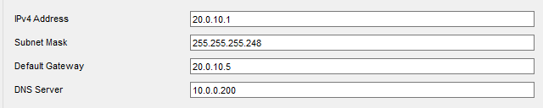Figure 1: IP configuration du PC Employé3
J’ai essayé de mettre sur une VLAN 10 nommé group1 mais je n’ai pas réussi à bien la configurer donc j’ai préféré faire sans pour ne pas impacter mon réseaux d’entreprise.
Ce PC employé3 est connecté à un switch 2960 nommé « Switch_Bureau2 » situé à l’entrée avec comme port FastEthernet 0/1.

L’employé 4 à une adresses IPv4 en 20.0.10.2 avec un masque en 255.255.255.248 une default gateway en 20.0.10.5 et un DNS server en 10.0.0.200 :

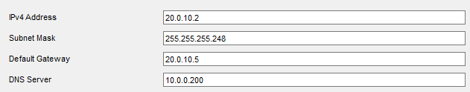Figure 2: IP configuration du PC employé 4
J’ai essayé de mettre sur une VLAN 20 nommé group2 mais je n’ai pas réussi à bien la configurer donc j’ai préféré faire sans pour ne pas impacter mon réseaux d’entreprise.
Ce PC employé4 est connecté à un switch 2960 nommé « Switch_Bureau2 » situé à l’entrée avec comme port FastEthernet 1/1.

L’employé 5 à une adresses IPv4 en 20.0.10.3 avec un masque en 255.255.255.248 une default gateway en 20.0.10.5 et un DNS server en 10.0.0.200 :
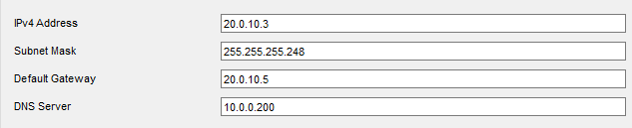Figure 3: IP configuration du PC employé 5
J’ai essayé de mettre sur une VLAN 30 nommé group3 mais je n’ai pas réussi à bien la configurer donc j’ai préféré faire sans pour ne pas impacter mon réseaux d’entreprise.
Ce PC employé4 est connecté à un switch 2960 nommé « Switch_Bureau2 » situé à l’entrée avec comme port FastEthernet 2/1.

Pour tout le réseau du bureau 2 j’ai utilisé ceci :
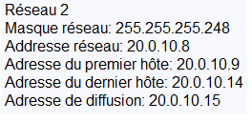Figure 4: Réseau Bureau2

Le bureau 1 :

L’employé 1 à une adresses IPv4 en 20.0.10.9 avec un masque en 255.255.255.248 une default gateway en 20.0.10.11 et un DNS server en 10.0.0.200 :
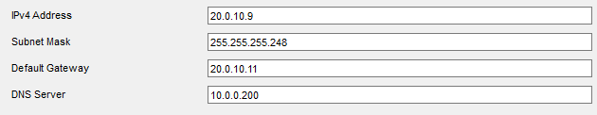Figure 5: IP configuration du PC employé 1
Ce PC employé4 est connecté à un switch 2960 nommé « Switch_Bureau1 » situé à l’entrée avec comme port FastEthernet 1/1.

L’employé 2 à une adresses IPv4 en 20.0.10.10 avec un masque en 255.255.255.248 une default gateway en 20.0.10.11 et un DNS server en 10.0.0.200 :
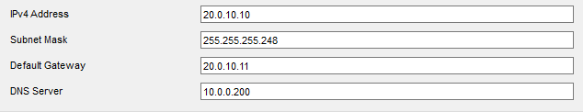Figure 6: IP configuration Pc employé 2

Ce PC employé4 est connecté à un switch 2960 nommé « Switch_Bureau1 » situé à l’entrée avec comme port FastEthernet 0/1.

Il y a aussi une imprimante connecté au switch du bureau1 sur l’interface FA3/1 en DHCP.
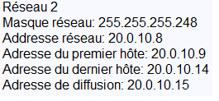Figure 7: Information sur le réseaux du bureau 1

Les 2 switchs « bureau 1 et bureau 2 » sont tout les deux connectés à un routeur 2911 nommé routeur bureau d’adresse IP 20.0.10.11 vers le switch bureau 1 et vers le switch du bureau 2 20.0.10.5 et pour finir le routeur bureau à aussi une interface qui va vers le routeur principal employé en 20.0.10.253.

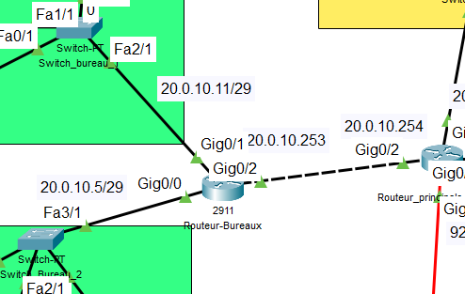Figure 8: Représentation de la configuration du routeur et des switchs

Salle de réunion :

Le PC salle de réunion à une adresses IPv4 en 20.0.10.17 avec un masque en 255.255.255.248 une default gateway en 20.0.10.18 et un DNS server en 10.0.0.200 :
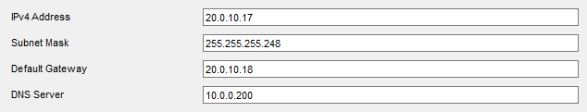Figure 9: IP configuration du pc salle de réunion
Ce PC salle de réunion est connecté à un switch 2960 nommé « Switch_réunion » situé à l’entrée avec comme port FastEthernet 0/2.
Dans cettezone il y a aussi une imprimante en DHCP connectée sur interface du switch FA0/3.

Le switch réunion est connecté vers le routeur principal employé en FA0/1 vers l’interface du routeur en GIG0/0 avec comme IP 20.0.10.18.

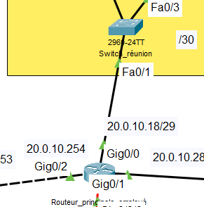Figure 10: représentation de la description du dessus

Pour la zone de la salle réunion j’ai utiliser ceci comme configuration :

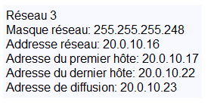Figure 11: Configuration zone réunion

Le Secrétariat :

Le PC secrétaire 1 à une adresses IPv4 en 20.0.10.25 avec un masque en 255.255.255.248 une default gateway en 20.0.10.28 et un DNS server en 10.0.0.200 :

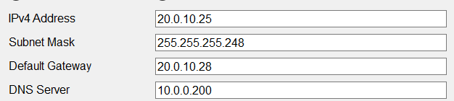Figure 12: Configuration IP du pc secrétaire 1

Ce Pc secrétaire est connecté au switch nonné « switch_secrétaire » au port FA1/1.

Le PC secrétaire 2 à une adresses IPv4 en 20.0.10.26 avec un masque en 255.255.255.248 une default gateway en 20.0.10.28 et un DNS server en 10.0.0.200 :
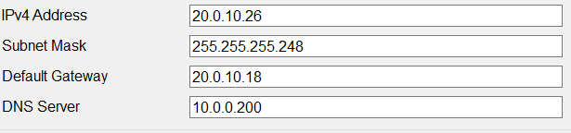Figure 13: IP configuration du pc secrétaire 2
Il est raccordé au switch secrétaire par le port FA2/1.

Le PC secrétaire 3 à une adresses IPv4 en 20.0.10.27 avec un masque en 255.255.255.248 une default gateway en 20.0.10.28 et un DNS server en 10.0.0.200 :
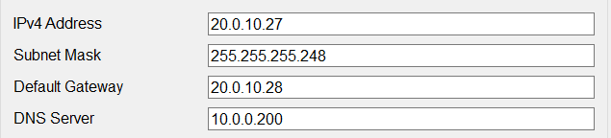Figure 14: IP configuration du pc secrétaire3
Il est raccordé au switch secrétaire par le port FA3/1.

Pour finir le switch secrétaire est raccordé au routeur principal employé par le port Gig0/1 avec une ip 20.0.10.28.
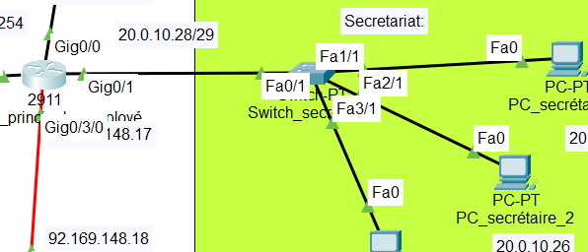Figure 15: Représentation de la zone secrétariat

Zone de liaison entreprise :

Dans cette zone on retrouve un routeur employé qui fait la liaison entre le routeur principal employé et le switch employé-admin. Sur le port Gig0/3/0 on a l’IP 92.169.148.18 qui permet d’accéder à toutes les zone des employé et de l’autre coté sur le port Gig0/0 avec l’Ip 10.0.0.199 on peut accéder au service intranet de l’entreprise ainsi qu’un dns.
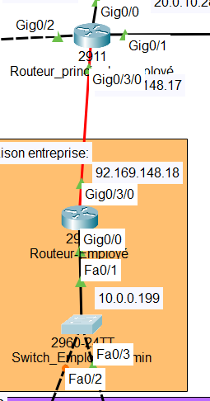Figure 16: Représentation zone de liaison

Salle admin :

Dans le salle admin on a les switchs « redondance1, redondance2 et SW_LAN_entreprise » qui forme un triangle pour effectuer de la redondance. Les switchs redondance1 et 2 sont connectés au switch Employé admin pour faire la correspondance entre le zone employé et la zone admin.
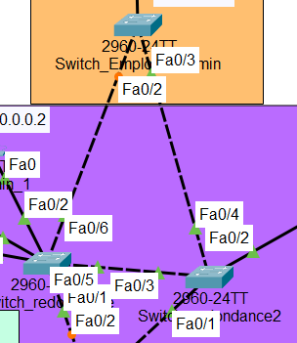Figure 17: Représentation de la redondance
Dans le salle admin on retrouve aussi le serveur Employé-entreprise avec une IP 10.0.0.200/24 est qui à du HTTP intranet, du TFTP et du DNS privé :
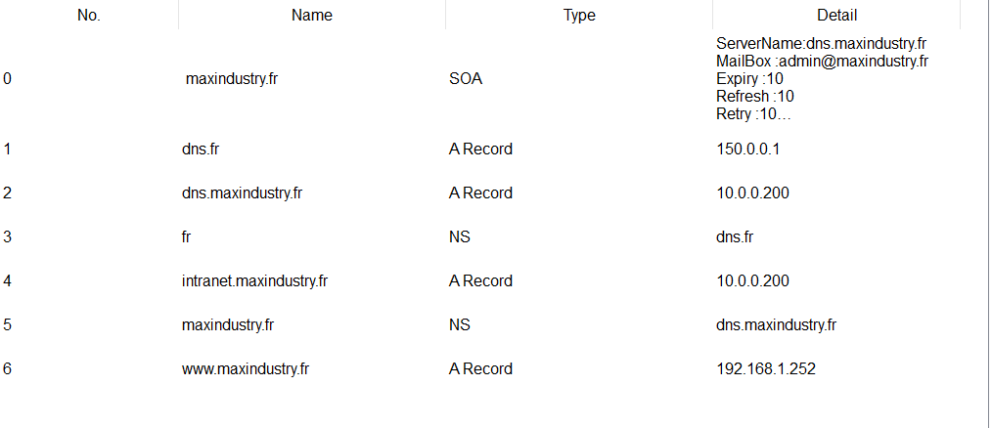Figure 18: Représentation de la configuration du server employé-entreprise

Ce serveur employé-entreprise est relier au switch redondance2 sur le port FA0/2.

Dans le salle admin on à aussi 2 pc admin qui on pour pour le premier une ip en 10.0.0.4 avec la config suivante :
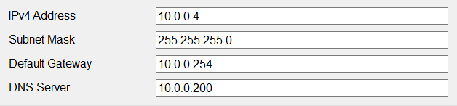Figure 19: IP configuration du premier pc admin
Le deuxième pc admin à une adresse en 10.0.0.2 et avec la configuration suivante :
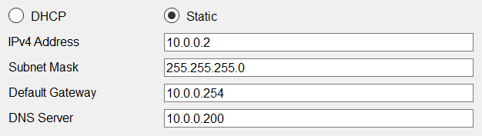Figure 20: Configuration IP du deuxième pc admin
Ces deux pc admin sont reliés au même switch qui est le switch redondance1 par les portsFA0/2 et FA0/3. Sur ce switch il y a aussi un autre pc nommé client entreprise est est configuré en DHCP et avec la config suivant :
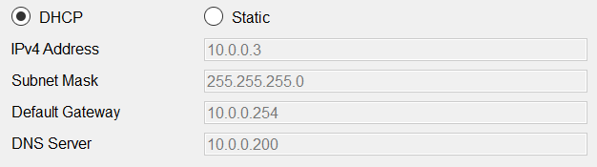Figure 21: IP configuration du pc client entreprise

Le switch Lan entreprise lui est connecté au routeur entreprise par le port Gig0/0 avec un ip 10.0.0.254/24 .

pour finir le routeur entreprise et raccordé au routeur FAI sur le port Se0/3/0 avec une ip en 120.0.0.1/16.
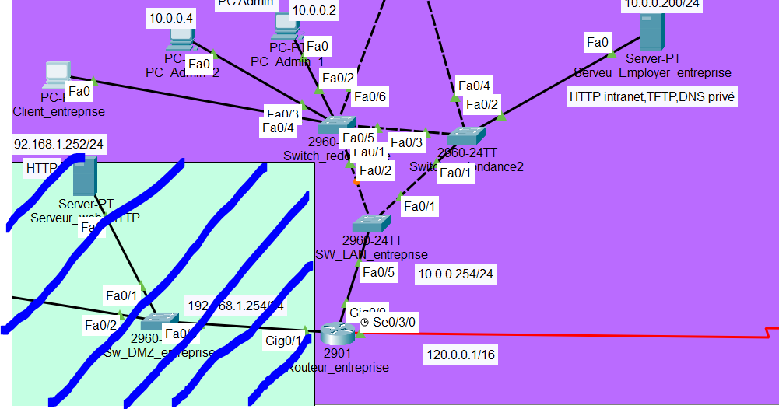Figure 22: Représentation de la zone Admin

Zone DMZ entreprise :

Dans cette zone on a un serveur HTTP qui a pour adresse 192.168.1.252/24 qui à comme service le HTTP :
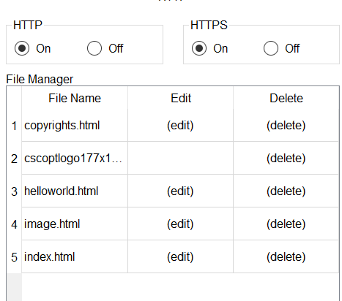Figure 23: Représentation service HTTP
On retrouve aussi un server DNS qui a pour adresse 192.168.1.253/24 est qui s’occupe du service DNS :
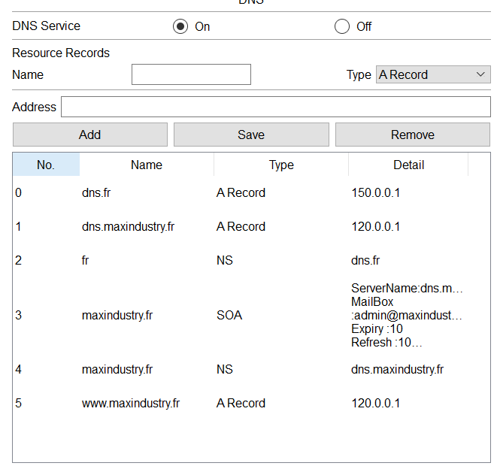Figure 24: Représentation du service DNS
Ces deux serveurs sont reliés à un switch DMZ-entreprise par les port FA0/1et FA0/2.

Le switch DMZ entreprise lui est relié au routeur entreprise par le port Gig0/1 qui à comme ip 192.168.1.254/24.
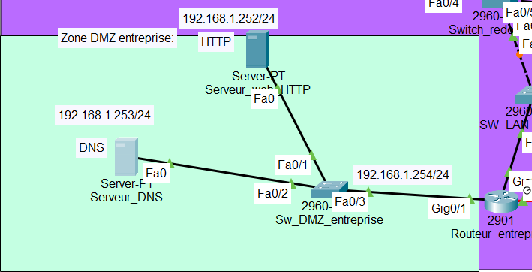Figure 25: représentation zone DMZ de l'entreprise

Zone FAI :

Dans la zone du FAI on retrouve le serveur DNS.fr avec comme ip 150.0.0.1/16 qui va s’occuper du dns de la société :
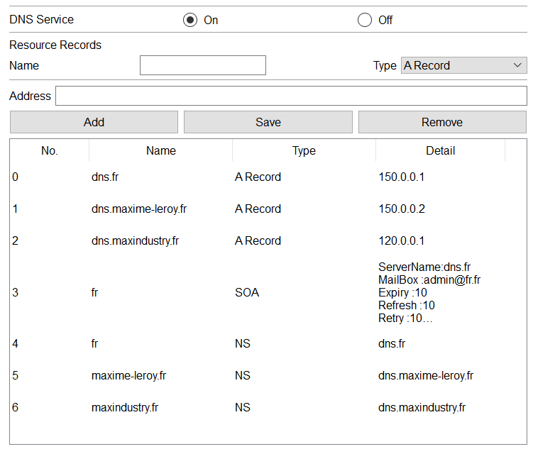Figure 26: Service DNS du serveur dns.fr

On retrouve aussi un serveur DNS_maxime-leroy avec une ip 150.0.0.2/16 qui va aussi s’occuper du dns de la societé maxime-leroy :
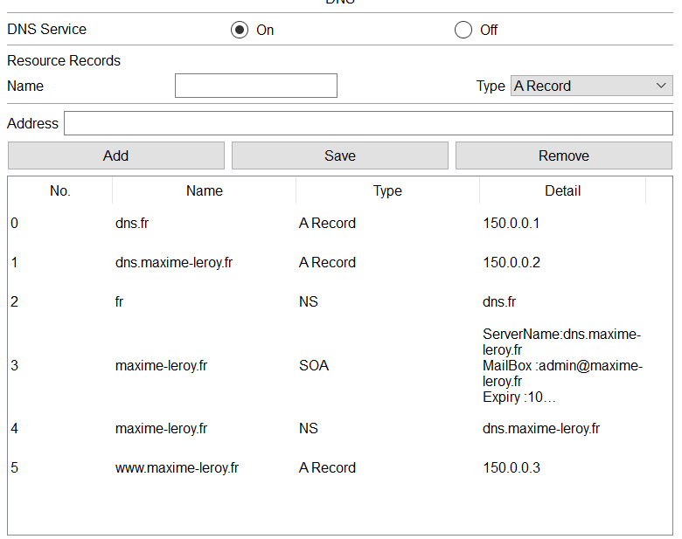Figure 27: Représentation service dns du server maxime-leroy

On retrouve aussi un server HTTP_maxime-leroy avec comme ip 150.0.0.3/16 qui va servir à faire le HTTP de la societe maxime-leroy :
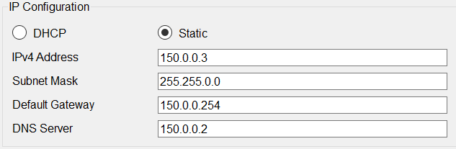Figure 28: Configuration ip du server HTTP maxime-leroy
Ces 3 serveurs sont tous reliés à un switch nommé « switch-internet » grâce au port FA0/1, FA0/2 et FA0/3.

Dans la FA on retrouve aussi deux pc client internet qui on comme ip pour le premier 150.0.0.4/16 :
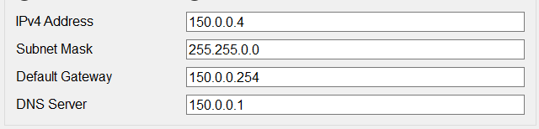Figure 29: Ip configuration client internet1
Pour le deuxième, 150.0.0.5/16 :
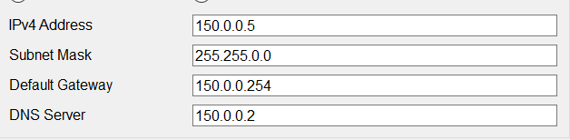Figure 30: ip configuration du client internet 2
Les deux pc sont reliés au switch-internet par les ports FA0/4 et FA0/5.

Pour finir le swich-internet et relier au routeur FAI par le port Gig0/0 avec une ip en 150.0.0.254/16.
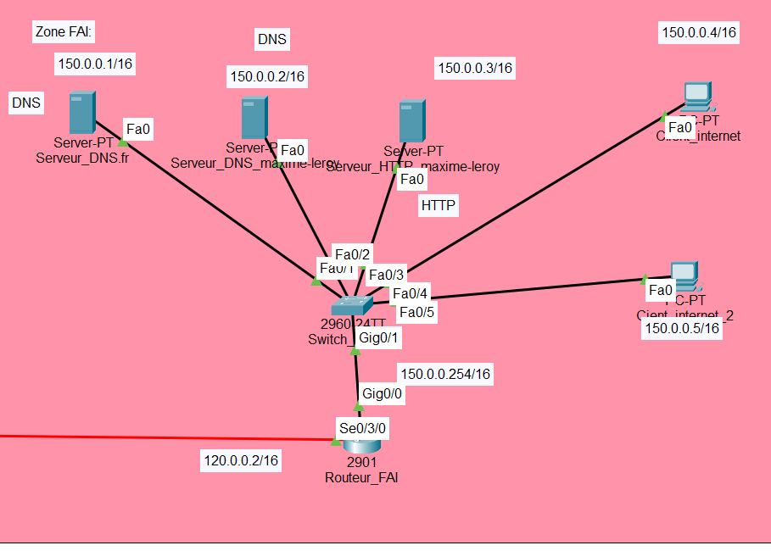Figure 31: Représentation zone FAI

Le DHCP :

Voici la liste des commande à faire pour faire du DHCP sur un routeur :
config# service dhcp
config# ip dhcp pool LAN_ENTREPRISE //
dhcp-config# network 10.0.0.0 255.255.255.0 //
dhcp-config# default-router 10.0.0.254 //
dhcp-config# dns-server 10.0.0.200
dhcp-config# ex
config# ip dhcp excluded-address 10..0.0.1 // les adresses
config# ip dhcp excluded-address 10.0.0.200 // IP
config# ip dhcp excluded-address 10.0.0.254 // des PC

Le WEB :

Sur le serveur web de l’entreprise :
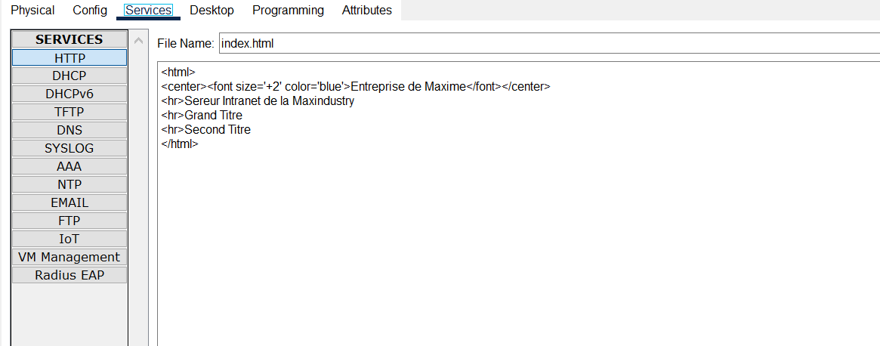Figure 32: html du site www.maxindustry.fr

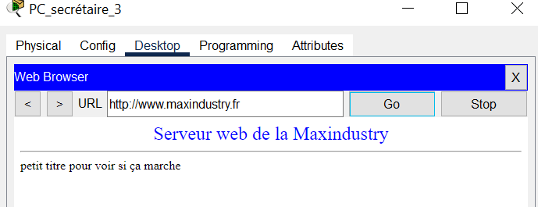Figure 33: représentation d'un pc qui accède à la page de www.maxindustry.fr

Serveur intranet de l’entreprise :
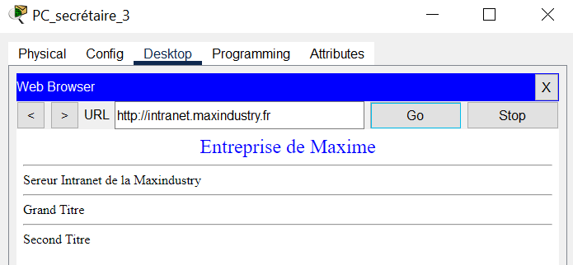Figure 34: Depuis un pc on peut accéder à la page intranet "intranet.maxindustry.fr"

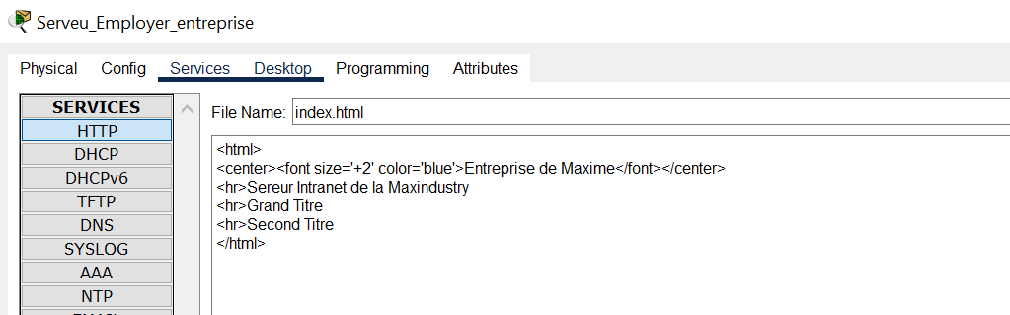Figure 35: Page html du serveur intranet de l'entreprise

Le serveur web de la société :
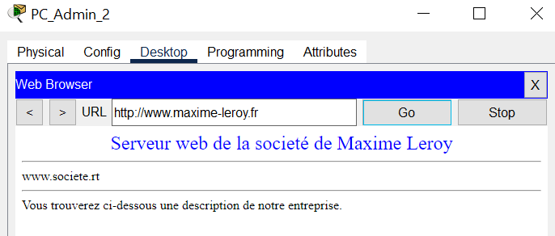Figure 36: depuis le pc admin on peut accéder à la page de la société
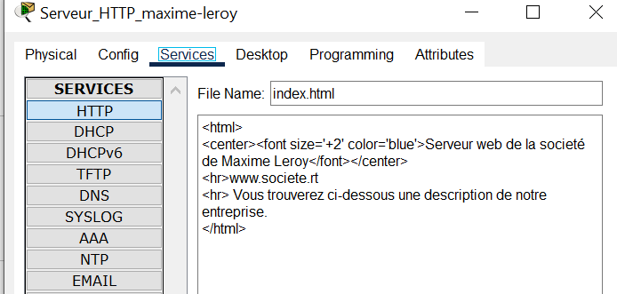Figure 37: page html de la société

Le SSH :

Voici les commandes pour faire du ssh sur les routeurs et les switchs :

config# ip domain-name maxindustry.fr // on définit un nom de domaine
config# crypto key generate rsa // génère une clé
config# username Maxime secret Maxime // définit un utilisateur avec son mdp
config# ip ssh version 2 // on met la version 2 de ssh
config# line vty 0 15 // pour les connections distantes
config-line# login local // on utilise les utilisateurs locaux (Maxime)et leur mdp
config-line# transport input ssh // en utilisant uniquement ssh
config-line# logging synchronus // les logs sont synchrones
config# ip ssh time-out 75 // désactive la connexion après 75 sec d’inactivité
config# ip ssh authentification-retries 2 // 2 tentatives pour rentrer le mdp

Cela nous donne :
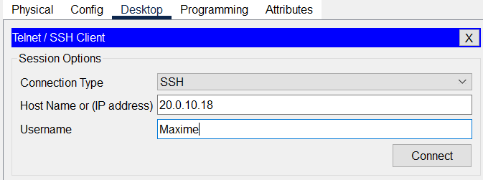Figure 38: On remplie les information pour le ssh

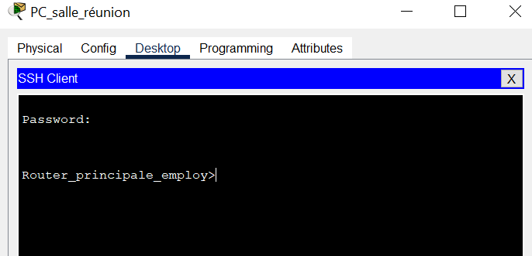Figure 39: Nous montre que le ssh est bien configuré

La redondance des switchs « redondance1,2 et LA N_entreprise :

Comment ça marche :

Les switch ont des id, ils se les partagent. Celui qui a le plus petit laisse activées toutes ses interfaces. Il est le switch racine. Les interfaces des autres switchs menant vers ce switch racine sont activées.

Tout d’abord, les interfaces menant vers un équipement autre qu’un switch sont activées.

Ensuite, les interfaces ne menant pas vers le switch racine qui sont reliées à un switch avec un id plus petit sont désactivées.

De plus, les interfaces ne menant pas vers le switch racine qui sont reliées à un switch avec un id plus grand sont activées.

Enfin, toutes les autres interfaces qui ne feraient pas partie des catégories ci-dessus sont désactivées.

La redondance se fait grâce au spanning-tree qui fait en sorte qu’une connection se désactive pour ne pas provoquer de boucle ou de duplication de trames. En effet, ces boucles saturent le réseau et le paralysent.

Sécurité : mdp, hachage :

Sur tous les switchs et routeurs de l’entreprise :

config# enable password admin // On définit un mdp pour le mode privilégié

config# service password-encryption // active le hachage des mdp dans le fichier de config

config#banner motd # // la bannière s’affiche juste avant la connexion en mode
End with ‘#’ // privilégiée
[message de bannière d’information]# // écrire la bannière

Traduction de ports :

Sur le routeur de l’entreprise :

config# int g 0/0 // les interfaces

config-if# ip nat inside // GigabitEthernet 0/0 et 0/1

config# int g 0/1 // sont définies

config-if# ip nat inside // en intérieur

config# int serial 0/3/0 // l’interface serial 0/3/0

config-if# ip nat outside // en extérieur

config# access-list 99 permit 10.0.0.0 0.0.0.255 // créé une acl qui permet le réseau 10.0.0.0

config# ip nat inside source list 99 int serial 0/3/0 overload // sur l’interface extérieur traduit les @ ip et ports de l’acl 99

Redirection de ports :

Sur le routeur de l’entreprise :

config#ip nat inside source static tcp 192.168.1.252 80 120.0.0.1 80 // les trames qui ont comme @IP destination 120.0.0.1 avec un port de destination 80 est redirigé vers @IP 192.168.1.252 avec le même port.

config#ip nat inside source static udp 192.168.1.253 53 120.0.0.1 53 // les trames qui ont comme @IP destination 120.0.0.1 avec un port de destination 53 est redirigé vers @IP 192.168.1.253 avec le même port

Exemple de la configuration d’un des routeur de l’entreprise :

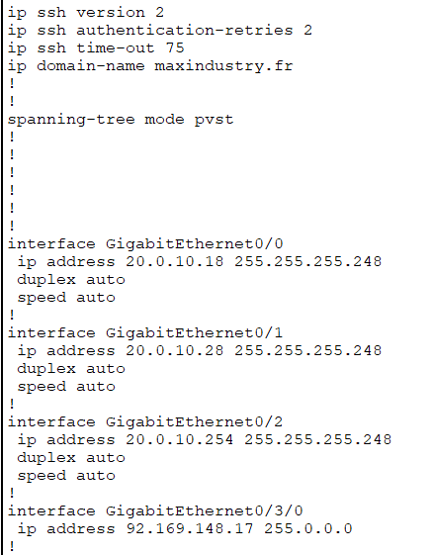Figure 40: exemple de configuration des interfaces d'un routeur

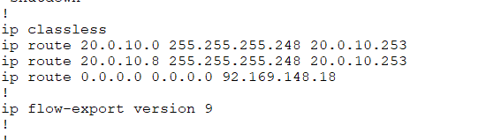Figure 41: Exemple de configuration des routes d'un routeur

